Poniedziałek 20 kwietnia 2020 r.
Temat: Przekształcanie wykresów funkcji.
- Przypomnienie wiadomości

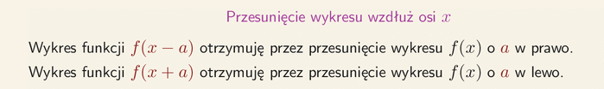

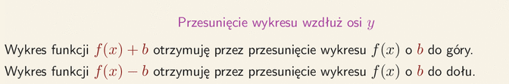
- Wysłuchaj
https://www.youtube.com/watch?v=O17tQlxmiHk

- Z filmu przypomniałeś sobie przesunięcie wzdłuż osi OX oraz osi OY.
- Dowiedziałeś się również, w jaki sposób należy naszkicować wykres funkcji y = - f(x) na podstawie wykresu funkcji y = f(x). Wtedy wykres funkcji y = f(x) przekształcamy przez symetrię względem osi OX
Przykład: Punkt A = ( 2, 3 ) należy do wykresu funkcji y = f(x), to do wykresu funkcji y = - f(x) będzie należał punkt o współrzędnych
$A^{'}$ = ( 2, -3 ) czyli pierwsza współrzędna pozostaje bez zmian natomiast druga współrzędna jest liczba przeciwną.
Zapisz współrzędne punktu i punktu symetrycznego

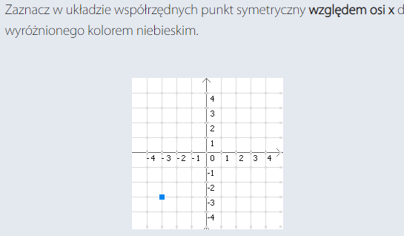

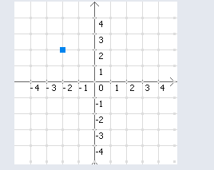

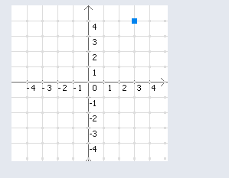

Narysuj wykres funkcji y = - f (x) na poniższym wykresie
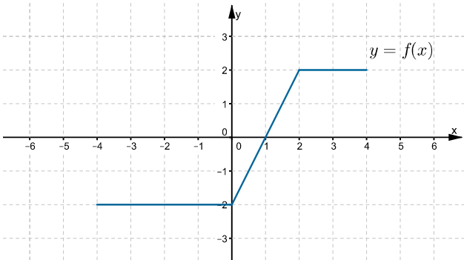

- Oraz w jaki sposób należy naszkicować wykres funkcji y = f(- x) na podstawie wykresu funkcji y = f(x). Wtedy wykres funkcji y = f(x) przekształcamy przez symetrię względem osi OY
Przykład: Punkt B = ( 5, -2 ) należy do wykresu funkcji y = f(x), to do wykresu funkcji y = f(- x) będzie należał punkt o współrzędnych
$B^{'}$ = ( -5, -2 ) czyli pierwsza współrzędna jest liczba przeciwną natomiast druga współrzędna pozostaje bez zmian.
Zapisz współrzędne punktu i punktu symetrycznego
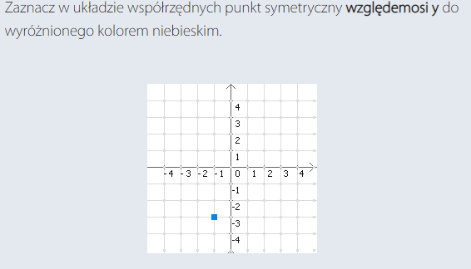
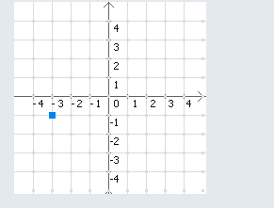
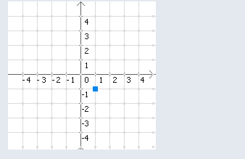
Narysuj wykres funkcji y = f ( - x) na poniższym wykresie

